Firence –
znamenito kulturno in zgodovinsko mesto

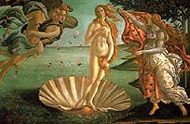

Po besedah UNESCA ima Italija 60% najpomembnejših umetniških del sveta in približno polovica od tega se nahaja v Firencah.

Ta umetniška dela so shranjena v stavbah, ki so pogosto tudi same zgodovinske; npr. galerija Ufizzi.
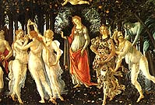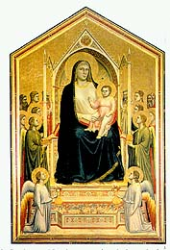To je skonstruiral arhitekt Giorgio Vasari v sredini 16. stoletja po ukazu Cosima de' Medici. V njej naj bi bile pisarne magistrata. Medičejci so že na začetku dodelili nekaj sob za hrambo svoje zbirke najboljših del. Čez dve stoletji pa je zadnja naslednica Medičejcev, Anna Maria Luisa, predala zbirko v javno last. V galeriji je sedaj 45 sob, v katerih so razstavljeni tudi nekateri kipi iz časa Rimljanov, pa tudi iz 16. stoletja. Najbolj posvečena florentinski umetnosti je soba 7, v kateri so dela umetnikov iz 15. stoletja: Masaccio, Paolo Uccello, Domenico Veneziano, Fra' Angelico in Piero della Francesca.
Gradbeni slog Firenc je bil večinoma gotski, ki pa ga je v 15. stoletju izpodrinila renesansa.
Znameniti florentinski trg, Piazza dela Signoria, ob katerem leži Palazzo dela Signoria, je bil zgrajen v 14. stoletju. Takrat so za »večjo lepoto mesta« sprožili obsežno akcijo ustvarjanja novih trgov in obnovo starih. Takrat je bil zgrajen tudi Ponte Vecchio, most z najširšo cesto do tedaj.

V 15. stoletju je nekaj trgovcev zagospodovalo mestu za skoraj 40 let in ustanovilo oligarhični režim. Takrat so Firence v vojnah osvojile Arezzo, Cortono, Prate, Pistoio in Piso. Opozicija oligarhistom pa je rasla in tisti predstavniki srednjega razreda, ki so bili izpuščeni iz oblasti, so se združili z ljudstvom in za voditelja izbrali Giovannija de' Medici. Po njegovi smrti so oligarhisti poskušali odstraniti njegovega sina, Cosima, vendar se je ta kmalu vrnil in zavladal Firencam.
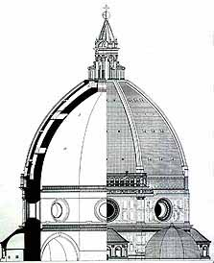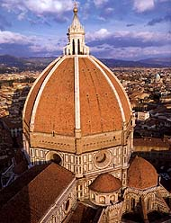Takrat je na veliko ustvarjal Filippo Brunelleschi, ki je s kupolo prekril cerkev Santa Maria del Fiore ali Il Duomo, kar je bilo izredno delo, saj do tedaj še ni bilo kupol tolikšnih velikosti in se ni imel po ničemer zgledovati. Začeli so jo graditi že 1296, za prekritje pa je bila pripravljena 1417, ko je streho mojstrsko prekril Brunelleschi. Izumil je svojo tehniko, podprto z rimskim načinom arhitekture. Kupola je pravzaprav sestavljena iz dveh kupol; zunanja, lažja, ščiti notranjo pred vremenom, obe skupaj pa tvorita močno konstrukcijo, zahvaljujoč rebrom, s katerimi sta povezani. Cerkev je zgrajena v gotskem slogu (vse je težilo navzgor k Bogu). Osnovna zgradba je bila dokončana 1436, vendar je bila fasada do konca izdelana šele 1883. Prvotno zgradbo je načrtoval Arnolfo di Cambio, stolp pa Giotto. Po njegovi smrti sta delo nadaljevala Pisano in Francesco Talenti. Notranjost kupole pa je ostala neokrašena, dokler nista Giorgio Vasari in Federicco Zuccari tja naslikala velike Zadnje sodbe.
Zelo znana so tudi bronasta vrata Baptisterija, ki sta jih načrtovala Lorenzo Ghiberti in Pisano, pozneje pa so temu naročilu sledila tudi pozlačena vrata ali »Vrata paradiža«. Vrata Baptisterija ohranjajo gotski figuralni slog in razporeditev, vendar izražajo tudi večje zavedanje antike.
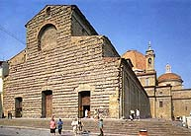Še ena znamenita stavba je cerkev San Lorenzo s sorazmerno skromno zunanjostjo, a bogato notranjostjo, ki jo je tudi predelal Brunelleschi 1423. Samo zunanjost stavbe je predelal Michelangelo. Ta zunanjost sestoji iz treh vrat in balkona na dveh korintskih stebrih. V notranjosti je tudi rimski sarkofag, pozneje uporabljen za pokop Niccola Stenoneja.

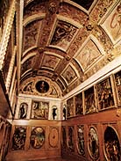Lep primer gotske arhitekture je Palazzo Vecchio, ki so ga zgradili kot sedež priorjev na prelomu iz 14. v 15. stoletje. Zgradba je zgrajena v rustikalni kamniti gradnji, ima značilna šilasta okna in trdnjavski zid. Njen najstarejši del naj bi bil delo Arnolfa di Cambia, pozneje pa ji Vasari preuredi notranjost za njeno novo namembnost; kot rezidenca vladajoče družine(Medici) in sedež vlade. Notranjost bi morala urediti Michelangelo in Leonardo, vendar je ta dejansko delo Vasarija in njegovih učencev.
Tudi cerkev Svetega križa (Santa Croce) je primer gotske arhitekture, a je poleg tega tudi muzej slik iz 14. stoletja. Ko so jo združili z slavno Renesančno kapelo Pazzi, je dobila ime Museo dell'Opera di Santa Croce. To so morali prenoviti po poplavi 1966 leta. V tej poplavi je bilo poškodovanih mnogo umetniških del, npr Križanje Cimbauja. Čeprav je zelo poškodovana, vseeno utrjuje Cimbujev položaj očeta zahodne slikarske umetnosti. Na ogled so tudi freske Taddea Gaddi, ki so jih našli pod belim ometom iz 16.stoletja. Te stojijo poleg skupine pomembnih kipov in terakot iz Dela Robbie in grobnice Gaston delle Torre. Eden najpomembnejših eksponatov pa je zagotovo Donatellova skulptura St. Louis Toulouški iz pozlačenega brona.

Veliki florentinski umetniki v 16. stoletju so bili Leonardo, Michelangelo, Raffaelo, Bartolomeo Ammannati, Bartolomeo della Porta, Andrea del Sarto, Jacopo Carucci, Rosso Fiorentino, Agnolo Bronzino.
Leonardo je v Firencah nadgrajeval svoje začetne izkušnje, dokler ni 1482 odšel v Milan. Vrnil se je 1500. Poznan je po svojih za tedanji čas izredno, celo preveč naprednih idejah in rešitvah. Tako je izumil npr. padalo, izdelal načrte za leteče stroje, tank, helikopter, ravno tako pa je avtor raznovrstnih študij iz različnih področij. Kot slikar razvije uporabo zračne perspektive in enobarvnih učinkov (Poklon kraljev, Mona Lisa).

Michelangelo se je 1516 vrnil iz Rima, da bi izdelal fasado cerkve San Lorenzo na zahtevo Medičejca papeža Lea X, nato pa so ga poklicali nazaj v Rim, da je začel poslikavo Sikstinske kapele. Ustvari svoj slavni kip Davida, ki stoji pred Palazzo della Signoria in straži florentinsko svobodo.
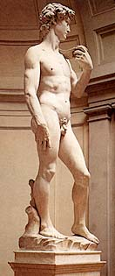
Takrat Giorgio Vasari spremeni Palazzo degli Ufizzi v veliko mestno dvorano, Bartolomeo Ammannati pa Palazzo Piti v dolgo stavbo s popačeno površino.

Literatura:
Internet: http://www.arca.net/florence.htm
Guiness: Družinska enciklopedija

